PHOTOMOD Lite 5.21. бағдарламасын жұмыс істеу

4 Сыртқы бағдарлау

Аэротүсіріс жасайтын ұшақ бортында кадр ортасының координаталарын, және де тұрақта тұрған ұшақпен байланысты өстерге қатысты үш өс бойынша көлбеу бұрышты анықтайтын құралдар бар. Мұндай құралдар GPS және гироскоп болып табылады.
Сыртқы бағдарлау файлын, блокнотта артығын алып тастап, алдын ала түзетуге болады (сурет 2.24). Жұмыста сыртқы бағдарлау деректерінің импорты жүзеге асырылады. Негізгі терезе мәзірінде батырмасы басылады және ашылған терезеде Импорт батырмасы іске қосылады.

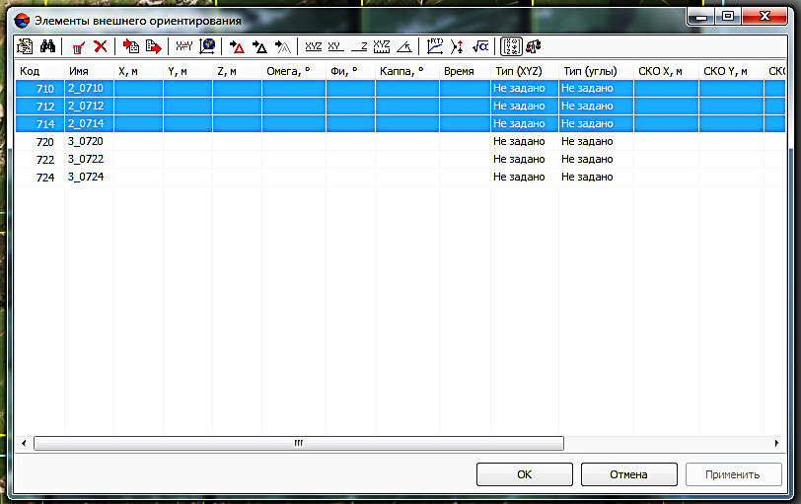

Сурет 2.24. Сыртқы бағдарлау элементтері

Сыртқы бағдарлау элементтері орналасқан файл табылады (сурет 2.25).

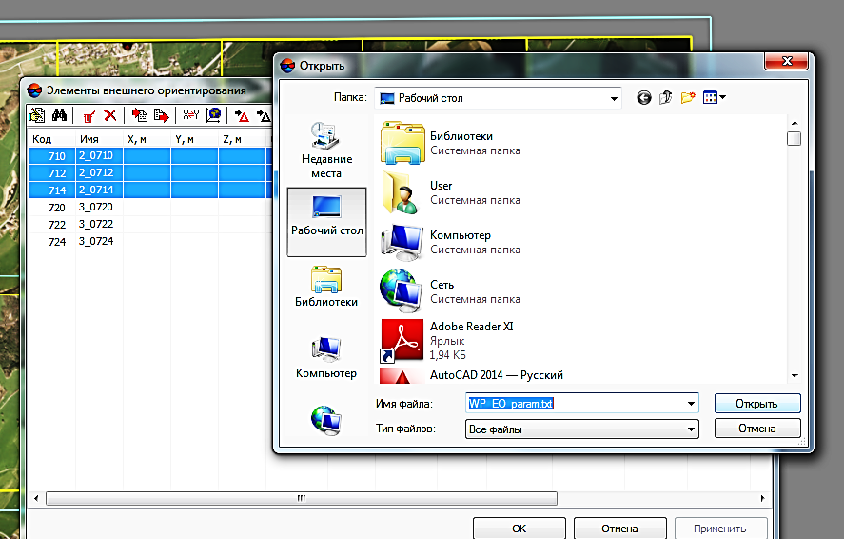

Сурет 2.25. Сыртқы бағдарлау элементтері орналасқан файлды табу және ашу

Тапқаннан кейін, сол файл екеніне көз жеткізіп Открыть батырмасын басып енгізу жүзеге асырылады (сурет 2.26).

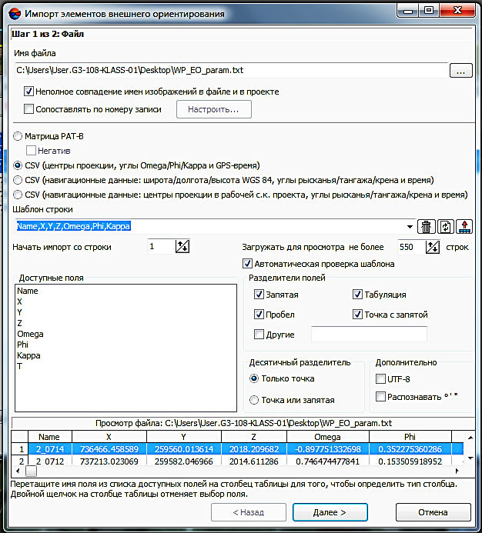

Сурет 2.26. Сыртқы бағдарлау элементтерін импорттау, 1 қадам

Бағаналарға атауларды тағайындау Доступные поля терезесіндегі атауларды сәйкес бағанаға тасу арқылы жүзеге асады. Бұл форманы толтырғаннан кейін Далее батырмасы басылады. Келесі қадамда барлығын өзгертусіз қалдырып, выполнить батырмасы басылады (сурет 2.27) [23].

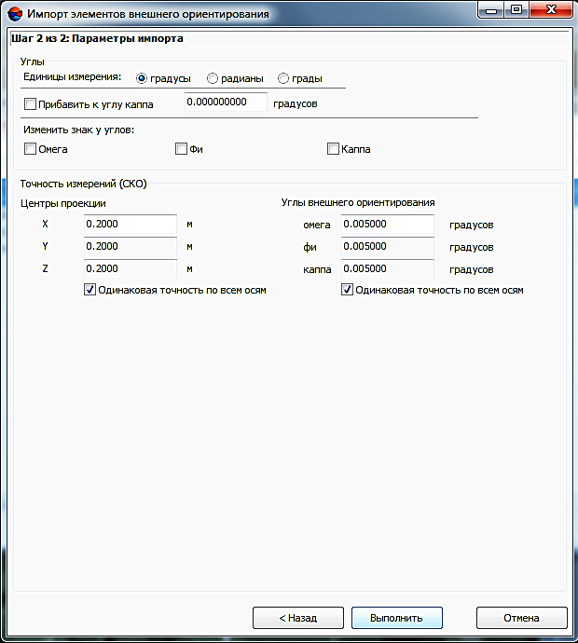

Сурет 2.27. Сыртқы бағдарлау элементтерін импорттау, 2 қадам

Есебі бар терезе пайда болады (сурет 2.28).

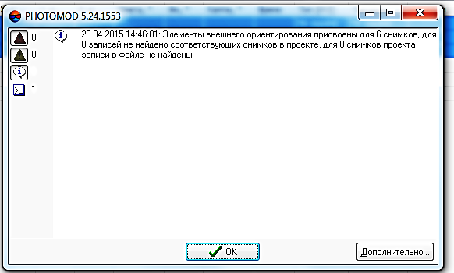

Сурет 2.28. Атқарылған жұмыстың есебі

Қателіктердің жоқ екендігіне көз жеткізіп, OK батырмасын басу арқылы, нәтижесінде толтырылған кестені көруге болады (сурет 2.29).

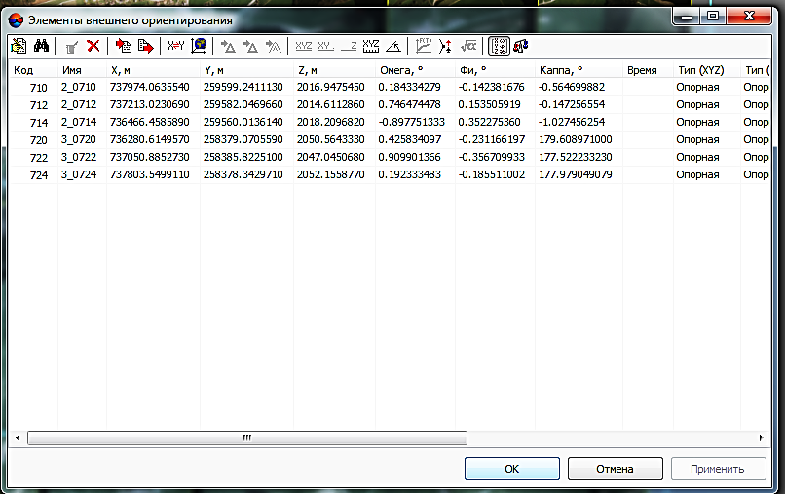

Сурет 2.29. Сыртқы бағдарлау элементттері

Бағанадан түсіріс 2 км жүргізілгенін көруге болады. Және одан басқа бағдарлама Фи және Омега бұрыштарының орындары ауысқаны байқалады. OK батырмасыбасылады.
Ракурстың ұсынысы бойынша суреттердің дұрыс орналасуын жабын монтажында көз жеткізу қажет. Жабын монтажының түзетулері батырмасы басылады (сурет 2.30).

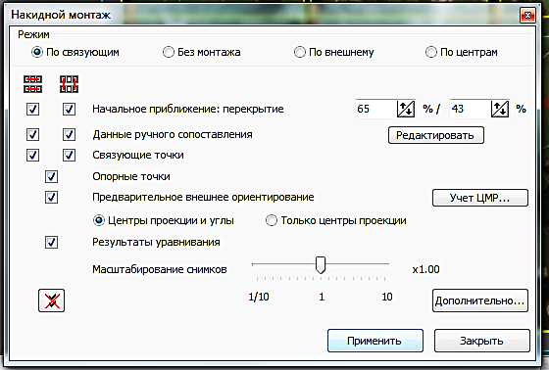

Сурет 2.30. Жабын монтажы терезесі
Байланыстыру нүктелерін автоматты түрде анықтау үдерісі үшін жабын монтажын құрастыру маңызды болып табылады. Жабын монтажы қолмен немесе сыртқы бағдарлау деректері бойынша жасалуы мүмкін. Қандай деректер барына байланысты сәйкес жерлер белгіленеді. Применить батырмасын басқаннан кейін, жабын монтажының түрі дереу өзгереді. Берілген деректердің дәл болуына байланысты, жабын монтажы жақсырақ болады және байланыс нүктелерін табу да онай болады. Жабын монтажының сапасын бақылау үшін маркерді бірнеше жабылатын суреттердің бетіне тиетін жерге орналастырылады. Кейін триангуляция панеліндегі батырмасын басу арқылы немесе Ориентирование мәзіріндегі - Открыть изображения с маркером пунктін таңдауда, таңдалған бейнелері бар терезе ашылады (сурет 2.31) [32].

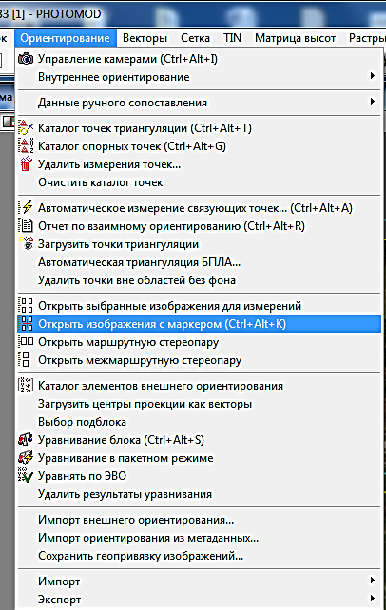

Сурет 2.31. Маркері бар суреттерді ашу

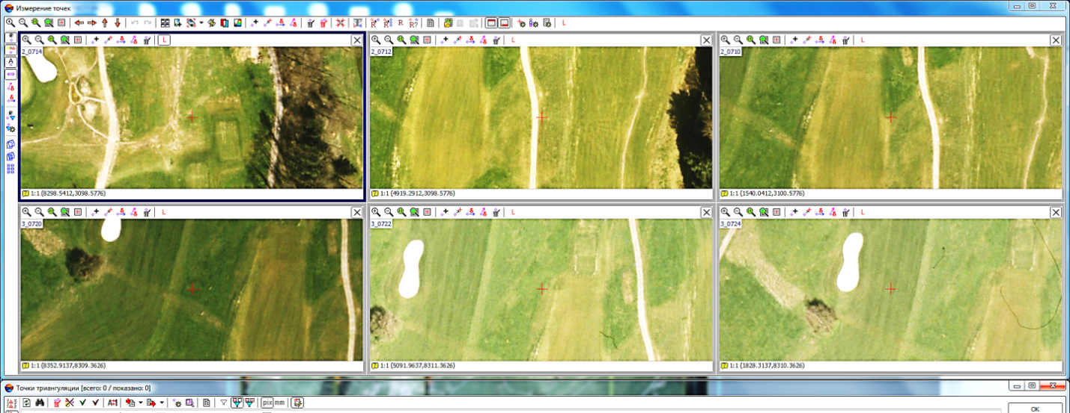

Сурет 2.32. Жабын монтажының сапасын түзету терезесі

Суреттердің біреуінде сипатты нүкте бойынша тышқанмен екі рет шерту арқылы нүкте таңдалады (сурет 2.32). Меңзер басқа суреттерде де дәл сол жағдайға келіп орналасады. Басқа бейнені тышқанның оң батырмасын басу арқылы іс - әрекетке келтіреді. Пернетақтадағы D батырмасын басу және тышқанмен бұл суреттегі ұқсас нүктеге шертіледі. Осы әрекеттер барлық бейнелер үшін жасалады. Пайда болған сандардың шамалары бақыланады (сурет 2.33).

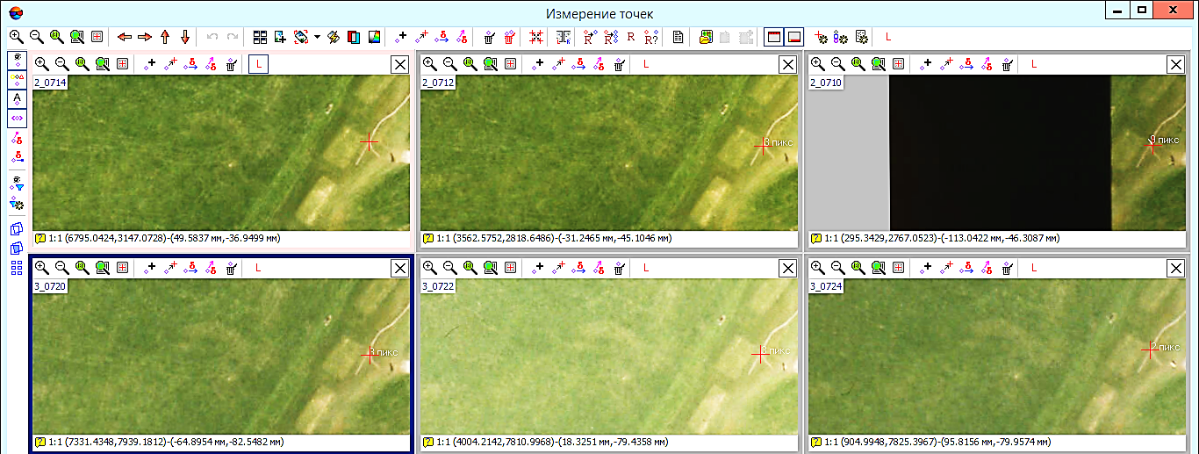

Сурет 2.33. Жабын монтажының сапасын жақсарту

Егер сандардың шамалары 1 000 аспаса (жұмыста максималды шама 9 тең), онда жабын монтажы қанағаттандырылған деп саналады және байланыстырушы нүктелерді автоматты түрде анықтауға кірісуге болады. Қажет панельдерді қосу үшін Окна мәзіріндегі Панели инструментов ашып керектері қанат бергісімен белгіленеді (сурет 2.34). Триангуляция панелі жиі қолданылады.
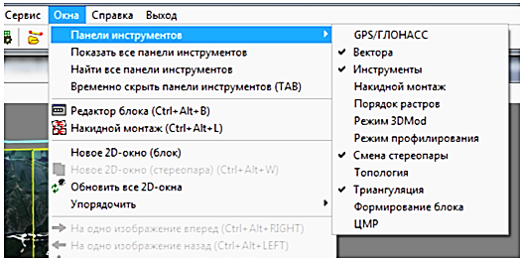

Сурет 2.34. Құралдар панелін терезе бетіне шығару

Байланыстырушы нүктелерді автоматты түрде орналастыру үшін Триангуляция құралдар панелінде батырмасы таңдалады (сурет 2.35).

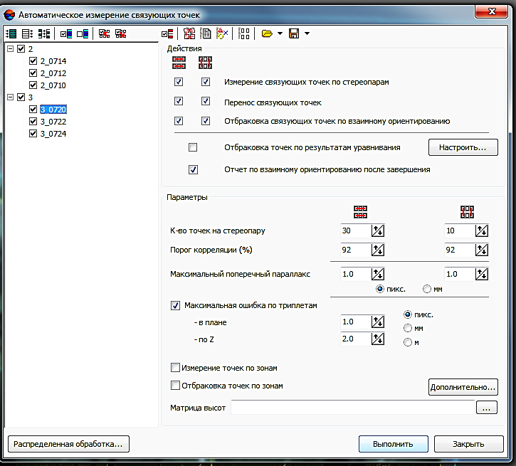

Сурет 2.35. Байланыстарушы нүктелерді автоматты түрде өлшеу параметрлері

Барлық түзетулерді орнында қалдырып Выполнить басылады. Байланыстырушы нүктелерді автоматты түрде іздестіру іске қосылады. Іздеуді бітіргеннен кейін OK батырмасы басылады. Табылған байланыстырушы нүктелер бойынша есеп қарастырылады (сурет 2.36, 2.37).

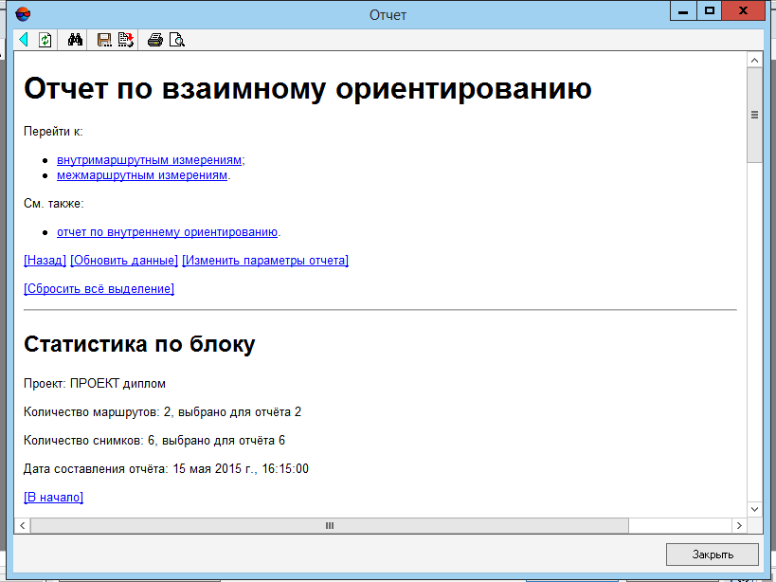

Сурет 2.36. Өзара бағдарлау бойынша есеп

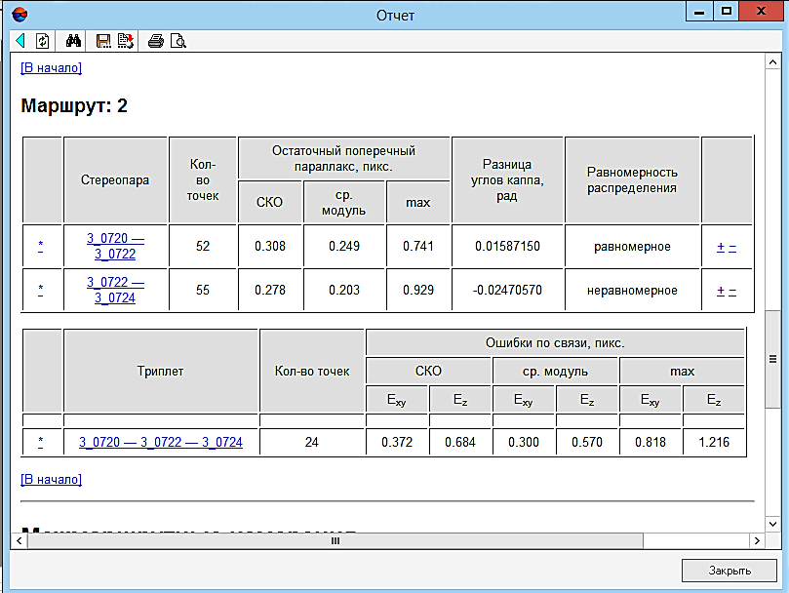

Сурет 2.37. Өзара бағдарлау бойынша есептің бөлігі

Есеп бойынша стереопараға нүктелер саны және олардың өзара орналасуының орташа қатесінің шамасы көрсетілген шектен аспайды. Фотограмметриялық үлгіні теңестіру үрдісіне көшу. Ол үшін батырмасын басу арқылы, Solver бағдарламасы шақырылады (сурет 2.38) [23].

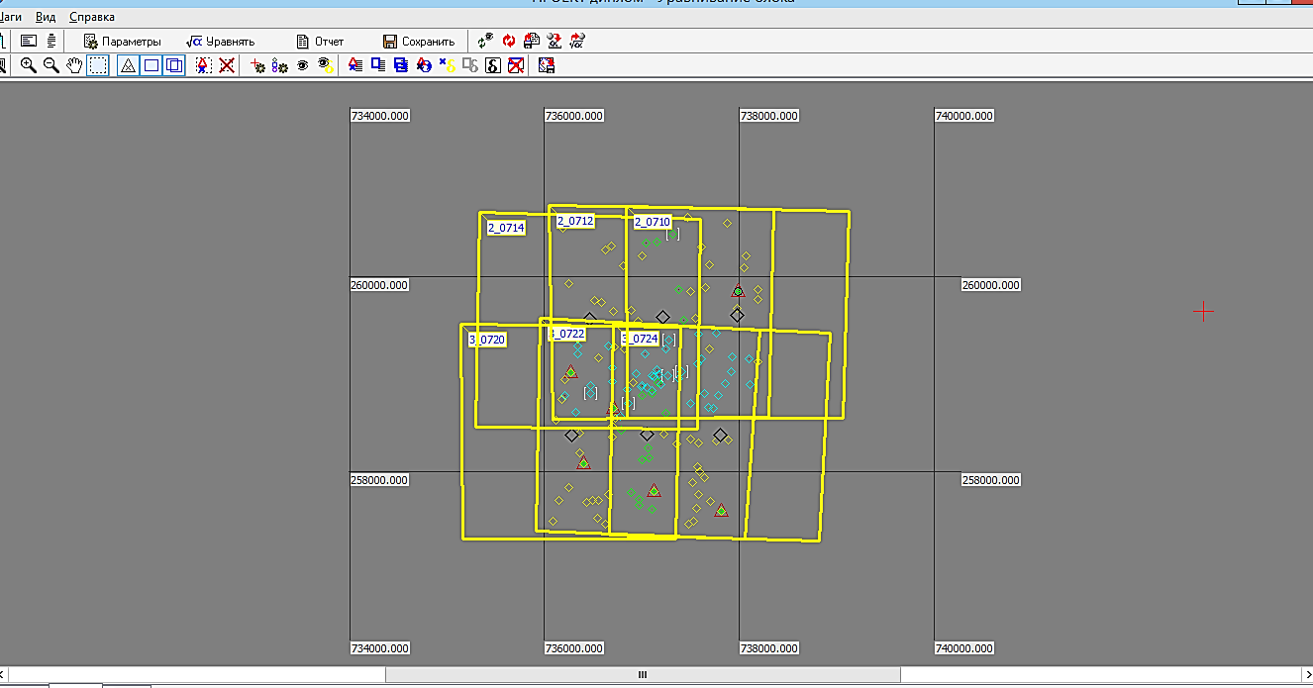

Сурет 2.38. Solver бағдарламасындағы жұмыстың кескіні

Бағдарламаны іске қосу үшін параметрлерді енгізу қажет. батырмасы басылады. Үш бөлімі бар терезе ашылады: Система координат, Уравнивание және Отчет (сурет 2.39).

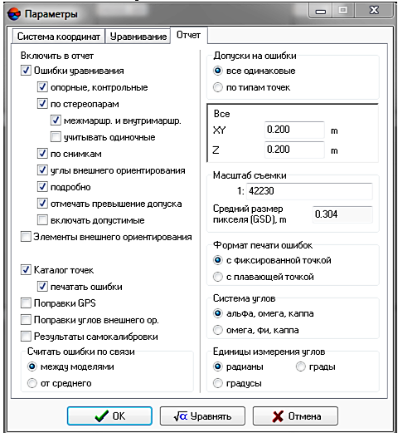

Сурет 2.39. Solverбағдарламасының параметрлері.

Система координат белгісінде ештене өзгермейді. Уравнение белгісінде байланыстырушы нүктелердің орналасуы дұрыс екендігіне көз жеткізу үшін, Свободнаямодель теңестіруін өткізіп алу жөн. Осы әрекетпен жаман (дұрыс орналаспаған) нүктелерді тауып, өзгертіп немесе жоюға болады. Мұндай нүктелерді табу теңестіру бойынша есеп негізінде жүзеге асады. Есептің түрі Отчет белгісінде түзетіледі.
Каталог точек және Печатать ошибки пунктеріне қанат белгісін қою маңызды. Бұл әрекет есепте қажет нүктелерді тауып оны түзетуге мүмкіндік береді. Байланыс нүктелерінің көп мөлшерінде толық есеп бірнеше ондаған беттерді алуы мүмкін. Төменде есептің бастапқы бөлігі көрсетілген. Мұнда жұмыс туралы және теңестіру кезінде қолданылатын параметрлер келтірілген. Одан ары нүктелер туралы ақпарат көрсетіледі (сурет 2.40). Нүкте алдындағы толқын сызықтар нүкте автоматты режимде табылғанын көрсетеді. Қолмен қойылған нүктелер жұлдыз белгісімен белгіленеді. Нүкте координаталары сыртқы бағдарлау деректері негізінде есептелген.

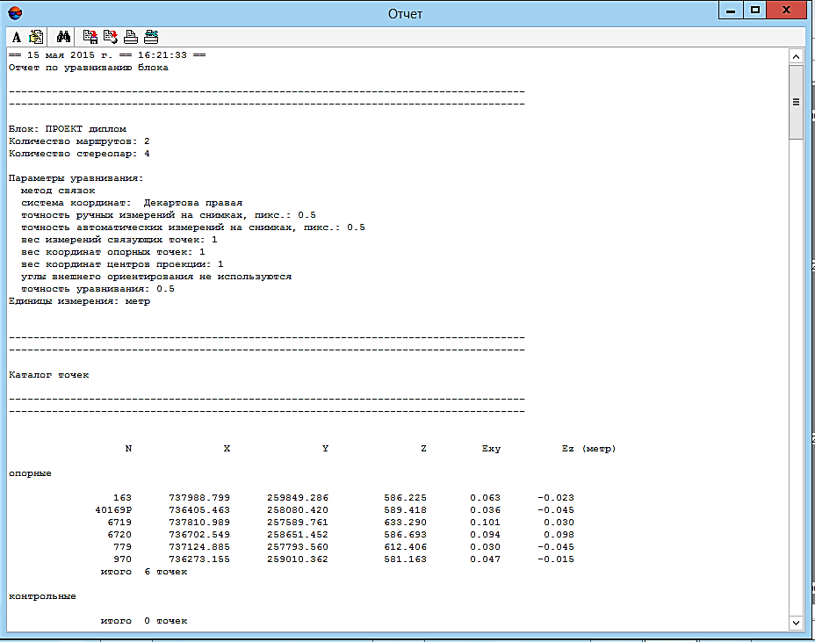

Сурет 2.40. Solver бағдарламасының есебі

Есептің келесі бөлігі тірек нүктелері бойынша қателерді көрсетеді - тірек нүктелер жоқ және проекция ортасы бойынша (сурет 2.41). Проекция ортасы туралы деректер ұшақтан келеді және оларды өзгертуге болмайды. Бірақ борттық аппаратураның бастапқы орнатуларын түзетуге болады, ол калибровка деп аталады. Мұнда камераның орталық проекциясына қатысты GPS қабылдағыштың координаталары, сондай - ақ Омега, Фи, Каппаның бастапқы бұрыштары жатады. Осы түзетілген файлды сыртқы бағдарлау үшін қолдану теңестірудің ең жақсы нәтижелеріне жеткізеді [16].

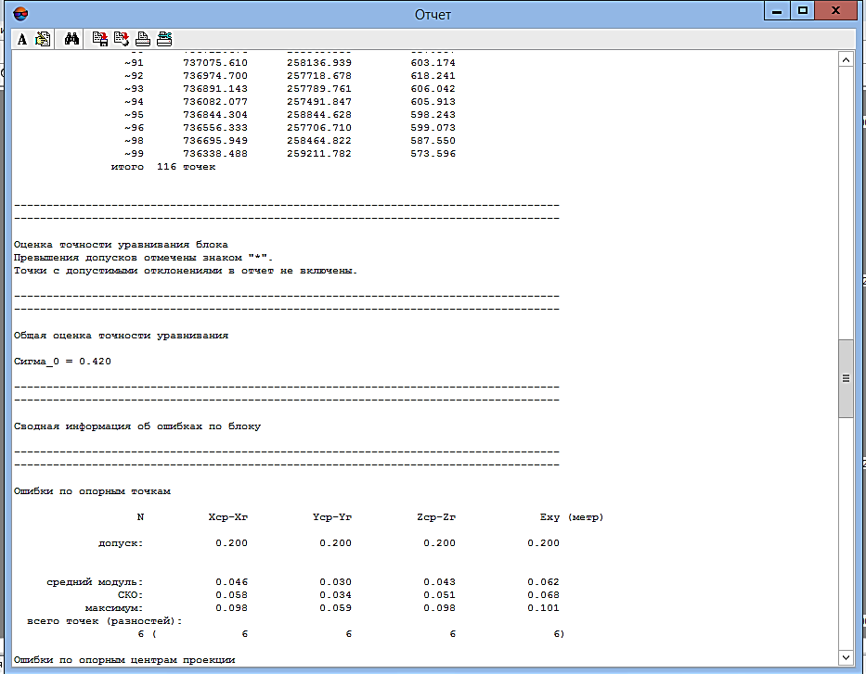

Сурет 2.41. Solver бағдарламасының есебінің бөлігі

Мысалға ~100 нүктені қарастырып түзету қажет деп алсақ. Уравнение блок терезесінің панелінде Список точек батырмасы басылады (сурет 2.42), Точки терезесі ашылады, мұнда барлық нүктелердің тізімі бар (сурет 2.43).

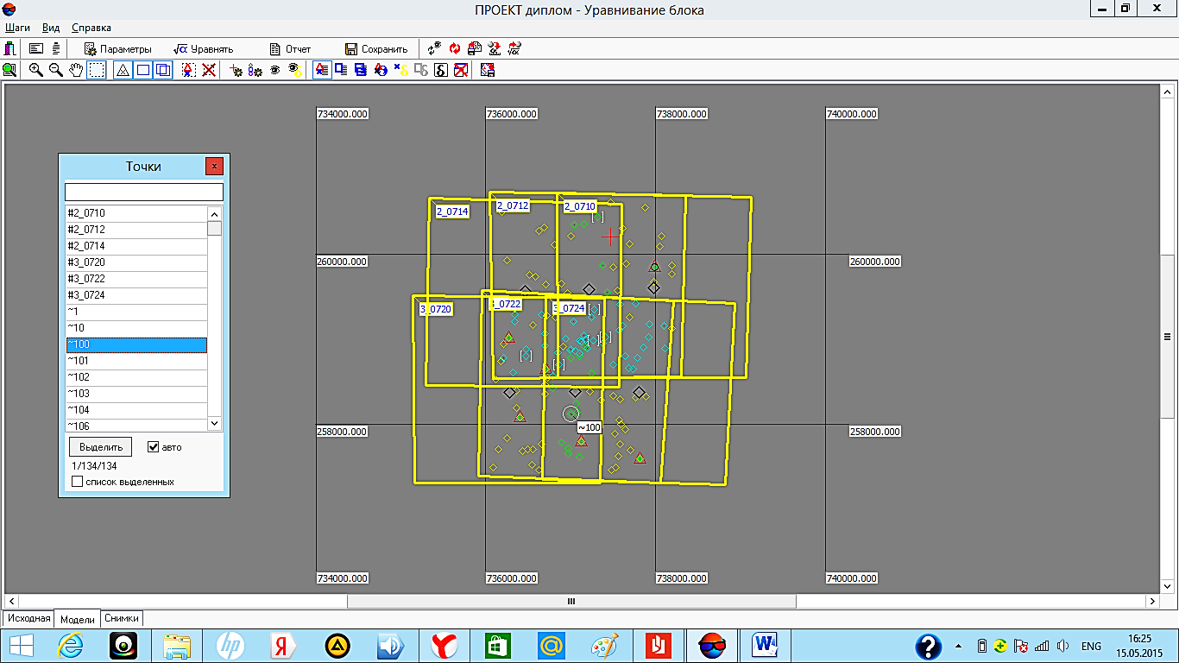

Сурет 2.42. Блокты теңестіру панелі

Сурет 2.43. Нүктелердің тізімі

Түзетуге кірісу үшін Атрибуты точек батырмасы басылады, нәтижесінде Информация терезесі ашылады (сурет 2.44) [17].

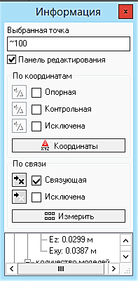

Сурет 2.44. Ақпарат терезесі

Қажет нүктені таңдап, Исключена белгісін белгілеп теңестіруден жоюға немесе Измерить батырмасын басып түзету режиміне өтуге болады (сурет 2.45).

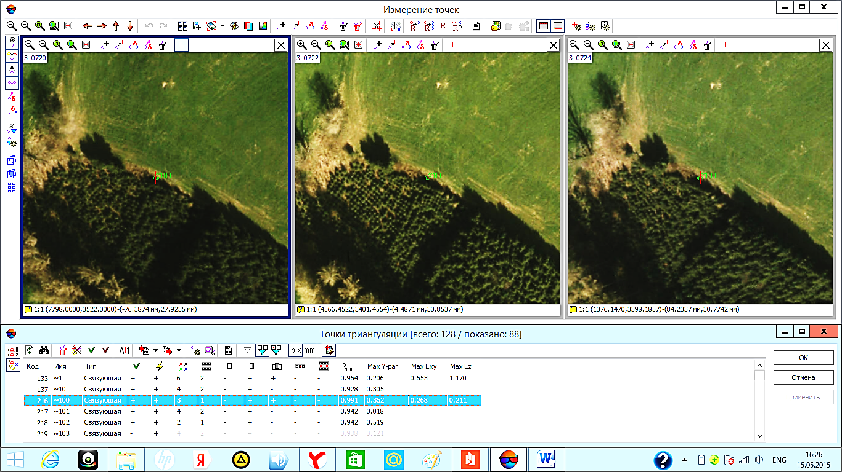

Сурет 2.45. Нүктелерді түзету режимі

